ПРАВИЛА ПО АНТУРАЖУ

Самое главное правило – правило 5 метров. Оно гласит, что в 5 метров внешний вид игрока не должен давать повода другому игроку испытать стойкое ощущение, что он не на Диком Западе, а на загородном пикнике выпускников ПТУ в Бердичеве.

Чего нельзя:
Носить камуфляж.
Носить оранжевые футболки с надписью «Экспедиция».
Носить кроссовки, берцы, модельную обувь современного дизайна.

Что рекомендовано:

Кто  Что | Ковбой | Горожанин | Леди
Голова | Стетсон (фетровая шляпа), сомбреро. | Котелок, цилиндр. | Шляпка
Тело | Рубашка-ковбойка с пуговицами или на шнуровке. Возможен пристяжной накрахмаленный или целлулоидный воротничок. Желательно из хлопка, рекомендованный цвет – белый.  Жилет с карманами. Плащ-пыльник, с длинными полами и разрезом посредине – для удобства верховой езды. | Рубашка, желательно белая с пуговицами и воротничком, жилет, пиджак. | Блузка, корсет, жакет, накидка. Желательна шерсть или хлопок.
Ноги | Штаны – чем проще тем мужественнее. Джинсы классических цветов, можно с металлическими клёпками на карманах. Приветствуются кожаные чапсы типа «пистолет» или «летучая мышь». | Брюки (того же цвета и материала что и пиджак), суконные бриджи (для верховой езды) | Длинная юбка с турнюром. Кринолин. Желательна шерсть или хлопок.
Обувь | Сапоги с острым носом и высоким каблуком. Желательно из кожи. | Ботинки консервативного дизайна | Высокие ботинки на шнуровке с каблуком.
Аксессуары | Кисет, подтяжки, бандана (шейный платок)монотонной расцветки | Съёмные воротнички и манжеты, трость, галстук, перчатки | Перчатки, зонтик, трость, лорнет, бусы, цепочки, камеи, дамские сумочки

Если вы индеец, воспользуйтесь выкройками
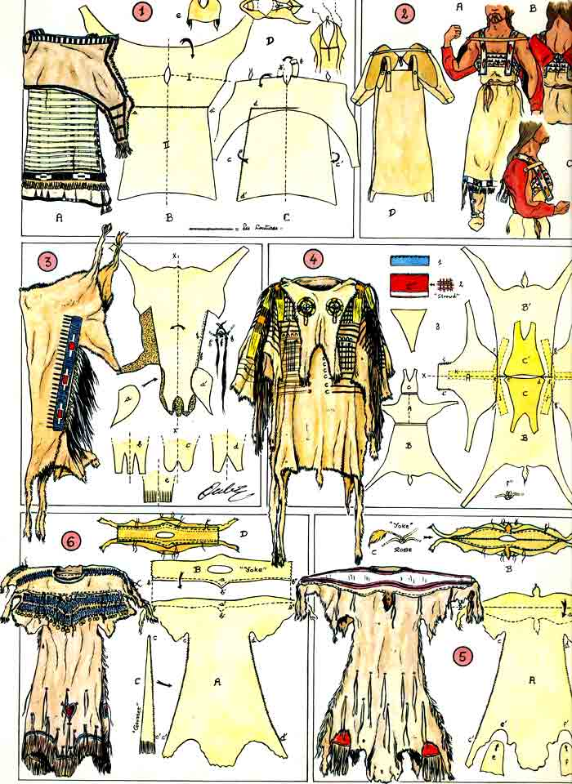
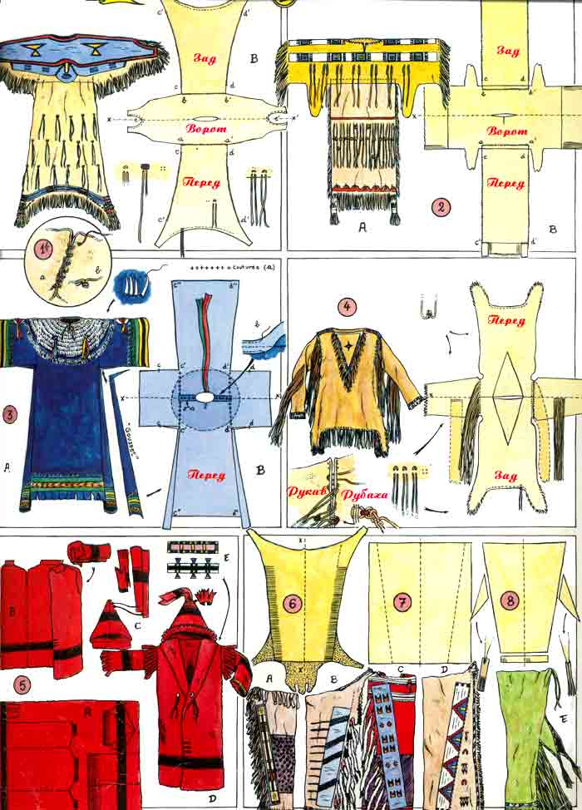
Взято с
http://www.geocities.com/TheTropics/Cabana/3376/craft/indcostume.jpg и http://www.geocities.com/TheTropics/Cabana/3376/craft/old.jpg
с любезного согласия Михаила Шараева

